- 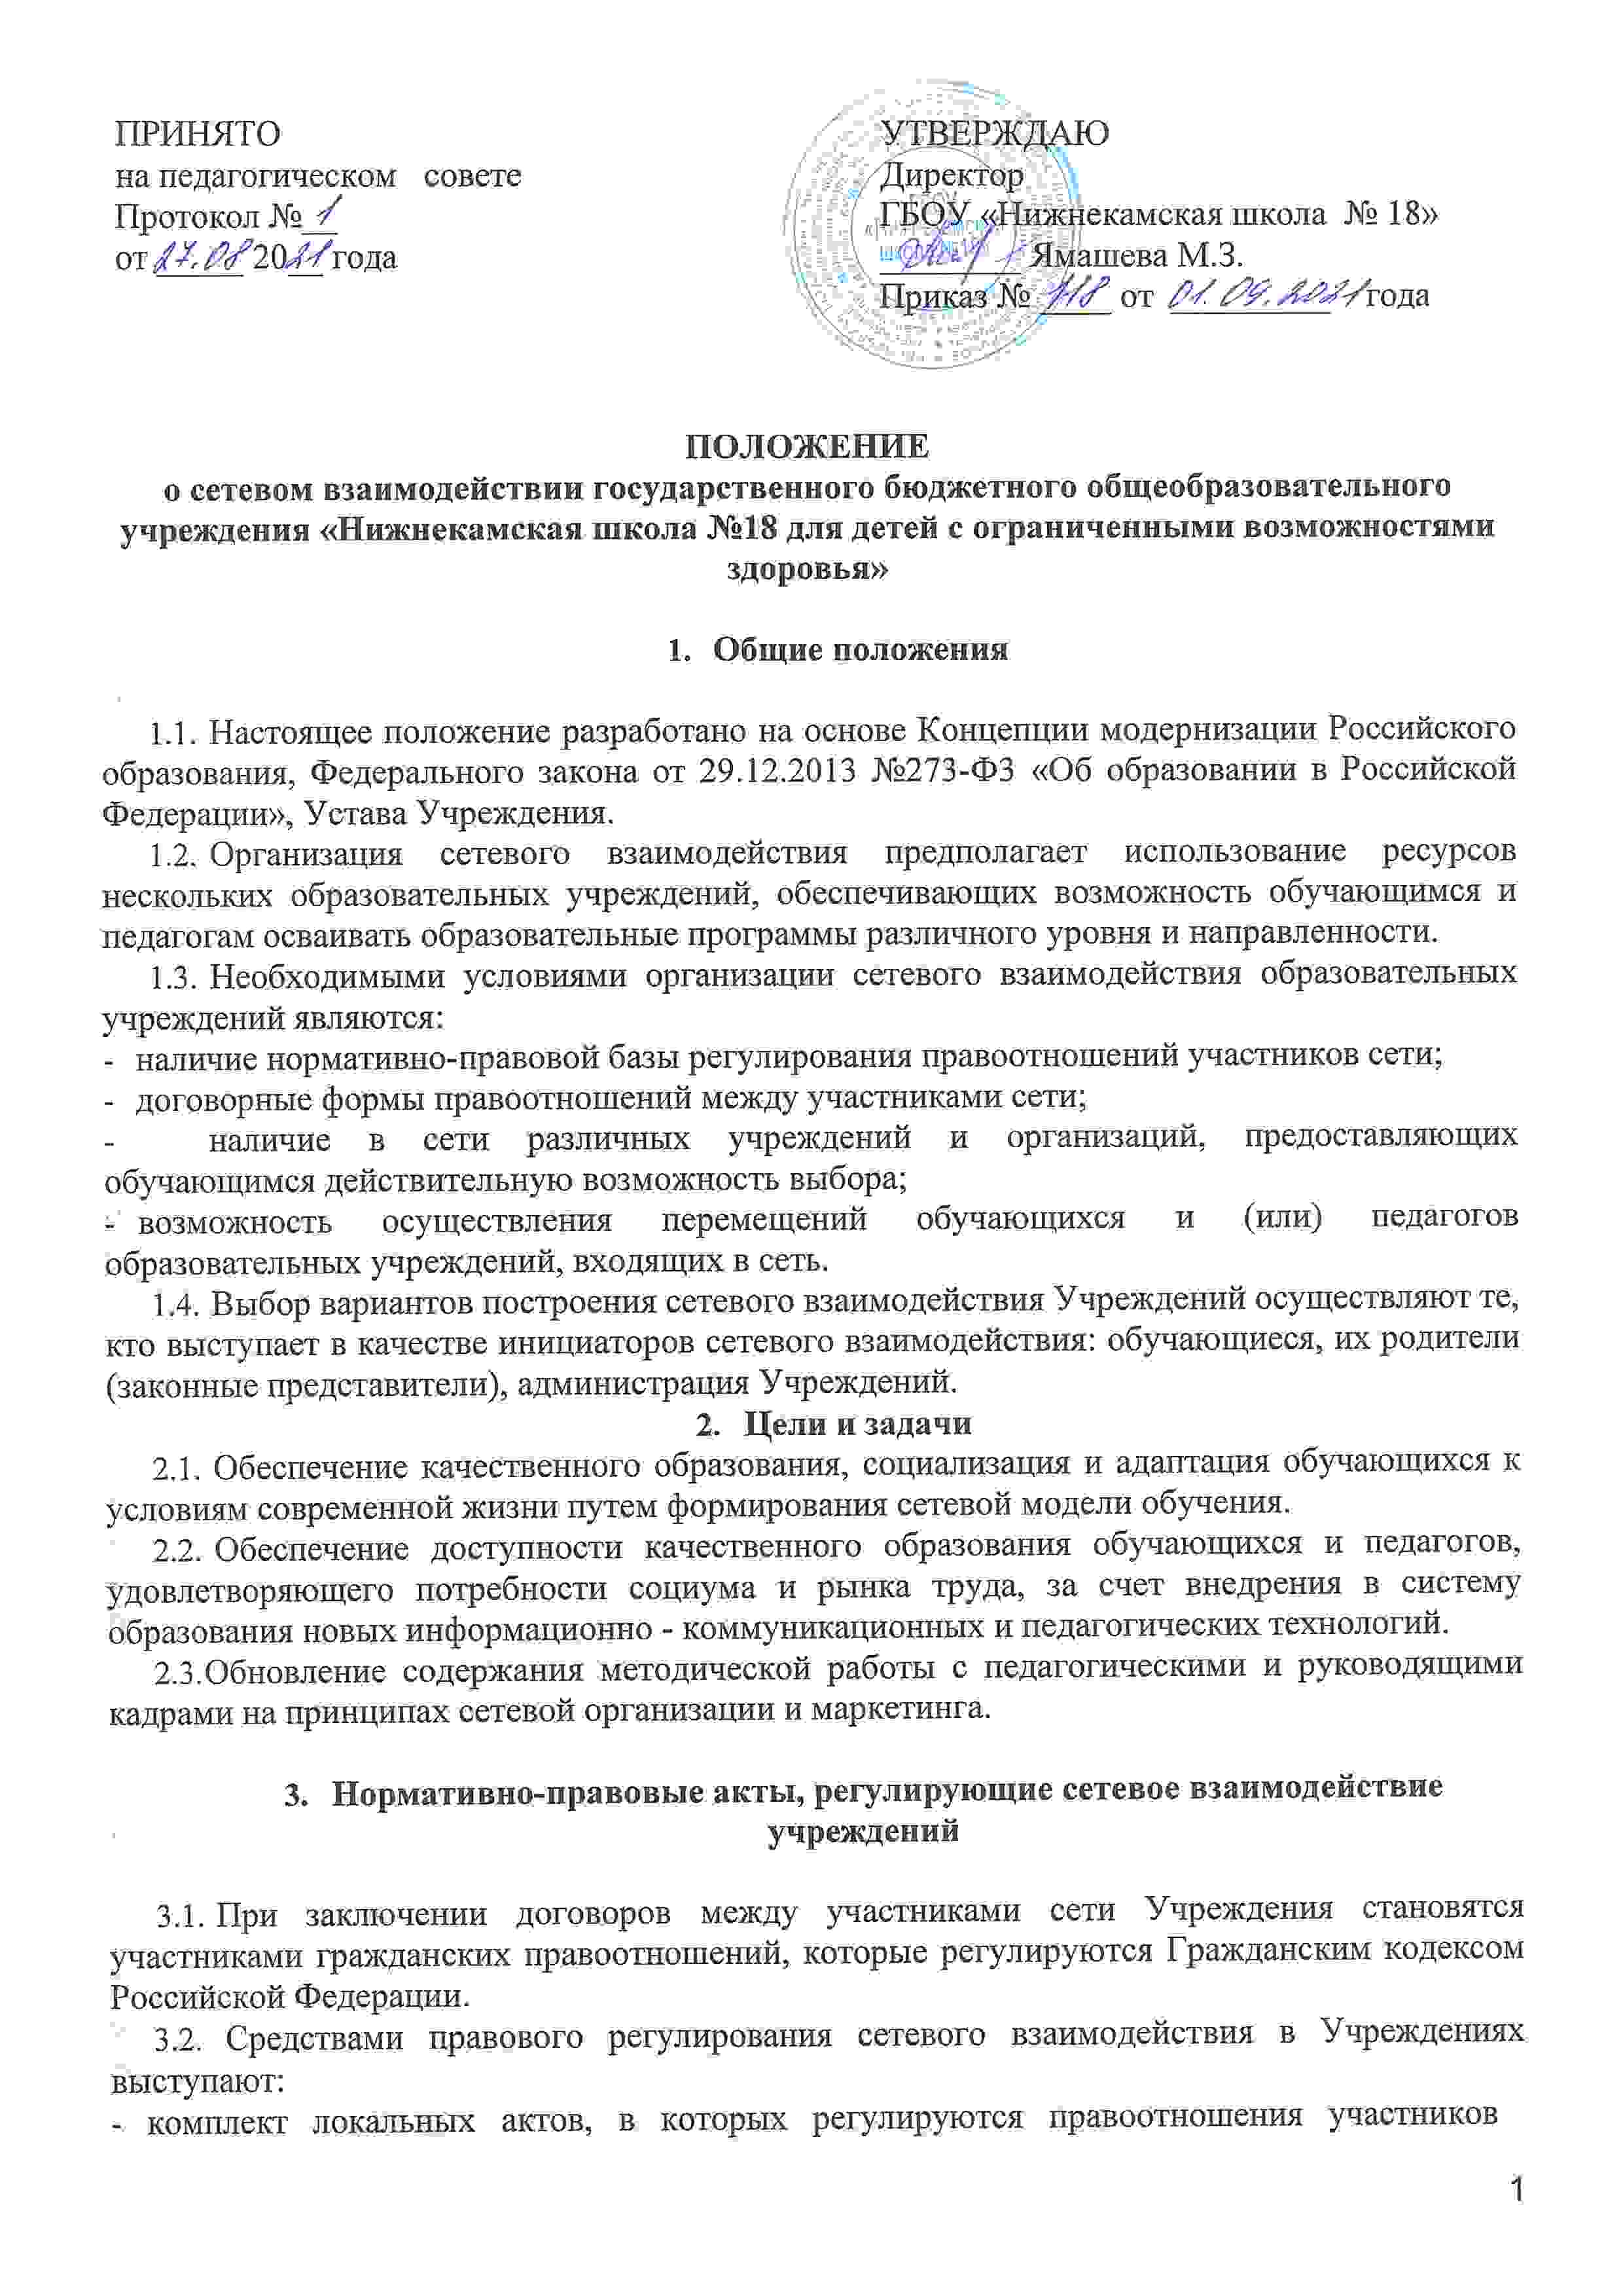образовательного процесса в связи с реализацией образовательных программ;
- комплект договоров со сторонними Учреждениями и организациями, обеспечивающих совместную реализацию образовательных программ.
  - Комплект локальных актов обеспечивает регулирование всех деталей образовательного процесса в рамках сетевого обучения.

- Социальные партнеры образовательного учреждения

  - Социальными партнерами Учреждения являются:
- МБДОО «Детский сад №63»,
- ГБОУ НПО АПК, отделение для детей с ОВЗ;
- МБОУ ППМС «Центр диагностики и консультирования» НМР,
- Нижнекамский филиал «Института экономики, управления и права (г. Казань)»,
- ГАУЗ «Детская городская больница с перинатальным центром»,
- другие организации.

- Содержание и организация деятельности сетевого взаимодействия образовательных учреждений в рамках организации профильного обучения

  - Образовательные учреждения, входящие в сетевое взаимодействие, организуют свою деятельность, реализуя общеобразовательные программы, программы дополнительного образования, а также программы начальной профессиональной подготовки обучающихся и переподготовки педагогов.
  - Деятельность образовательных учреждений в составе сетевого взаимодействия строится с учетом социального заказа, запросов обучающихся и их родителей (законных представителей).
  - Выбор конкретного варианта сетевой организации определяется, прежде всего, ресурсами, которыми располагает школа и ее партнеры, муниципальная система образования в целом.

6.Управленне

- Управление сети осуществляется на основе сочетания принципов коллегиальности.
- Осуществление намеченных задач происходит в ходе текущей работы Учреждений.
- Оперативное руководство сетью осуществляется представителями сетевых учреждений образования.

Положение принимается на неопределенный срок.

